**实验1 实验板结构和开发工具使用**

**一、实验目的**

1. 了解MSP430G2实验板结构，掌握实验板的基本检测方法；
2. 掌握单片机CCS集成开发环境基本使用方法；
3. 掌握MSP430G2553端口P1~P2基本输入/输出引脚与相关I/O寄存器的关系。

**二、实验设备**

1. 带USB接口的PC机一台；

2．MSP430G2553实验系统一套。

**三、实验任务**

1. **了解MSP430G2实验系统结构，掌握扩展板检测方法**

参看 “附录B MSP430G2xxx实验系统简介”中电路原理图，了解电源、发光二级管、按键、蜂鸣器等电路工作原理，设计检测这些电路的方法，并记录检测结果。

1. **CCS开发工具的初步使用**

**(注意：任务2的各小任务，只看现象，暂不要求解释原因)。**

1. 确认扩展板上单片机的引脚P2.2和P2.5已分别与发光二极管的控制端L3、L6短接;
2. 参看“附录A CCS使用入门”中的一至五，在工程空间下建立项目test，了解C语言程序项目建立、编辑、编译、连接、程序下载和运行方法。注意附录A源程序test_g2553.C提供有电子版。**注意:工程空间名称、项目名称和C的源程序、以及存放的文件夹均请勿用中文字符命名**。
3. 在test项目中，按下面方式修改源程序test_g2553.C，练习项目程序的编辑、编译和下载：
4. 将 test_g2553.C语句“unsigned **int** i ;”中的**int**改为**long**，重新编译、连接和下载，观查执行的现象有什么不同，主要是观察LED闪烁速度的变化。
5. 在 test_g2553.C语句“unsigned **int** i ;”前加一个关键字**register**，将变量i指定用CPU内部的寄存器，并将其放在main( )函数中，重新编译、连接和下载，观查执行的现象有什么不同。
6. 将(2)中的**register** unsigned **int** i ，改为**register** unsigned **long** ，重新编译、连接和下载，观察到的现象应该也会不同。
7. 掌握查看和修改寄存器、存储器单元、变量的方法

参看“附录A CCS使用入门”中的“六、查看当前单片机状态”，掌握查看和修改CPU寄存器、I/O寄存器、变量的方法。练习下面操作：

1. 查看和修改CPU寄存器： 点击View>Registers>Core Registers将CPU寄存器 R4、R5分别修改为 0x4321，0xbaCD，应该看到修改后R4、R5的值发生了变化；
2. 查看和修改I/O寄存器: 点击View>Registers>Port_1_2将P2OUT修改为0x04，观察实验板现象；然后将P2OUT修改为0x20，观察实验板现象。应该会看到实验板上的LED灯有亮灭的变化；
3. 查看和修改变量内容：点击View/Expressions或用鼠标选中变量 i ，点鼠标右键，选add to watch，添加变量i到查看窗口中，可以查看变量i的信息，包括Type、Value等，然后将i当前的值改为5678，应该看到i的值发生了变化。
4. 退出CCS

**3. 了解端口P1~P2基本输入/输出的引脚Px.7~Px.0与相关I/O寄存器的关系**

1. 用短线块将单片机的引脚P2.7~P2.0分别与发光二极管的控制端L8~L1短接，引脚P1.7~P1.0分别与按键的控制端K8~K1短接 ，同时如右图1-1将实验板JP8处中间两个插针分别用短线块向下接至P2.6、P2.7侧。

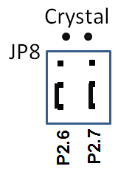

图1-1 实验板JP8跳线连接

1. 运行CCS，打开任务2的项目test，进入DEBUG。在View中打开Registers窗口，查看端口P1/P2寄存器，修改下面I/O寄存器内容，结合端口P1和P2引脚与外部电路的连接，利用附录B中实验板原理图，解释观察到的现象。
2. 修改寄存器P2SEL=0x00，P2SEL2=0x00，P2DIR=0xFF，即设置端口P2为基本输出功能。按表1-1，修改寄存器P2OUT的值，记录看到发光二极管L8~L1的现象。分析这些寄存器与引脚P2.7~P2.0、L8~L1之间相互关系，掌握控制单片机引脚高低变化的原理。

表1-1 I/O寄存器P2OUT和引脚P2.7~P2.0的关系

|  |  |  |
| --- | --- | --- |
|  | L8~L1的状态 | P2.7~P2.0的逻辑值 |
| P2OUT=0xD5 |  |  |
| P2OUT=0x4B |  |  |
| P2OUT=0x3A |  |  |
| P2OUT=0xC6 |  |  |

1. 在(1)的基础上，如图1-2，练习按位修改P2OUT的D2、D5的值，并观察引脚P2.2、P2.5连接的LED受P2OUT相应位值修改的变化。然后用杜邦线将P1.4接蜂鸣器控制端BUZZ，完成在DEBUG下需要操作哪些寄存器的哪些位，可以控制蜂鸣器的发声？

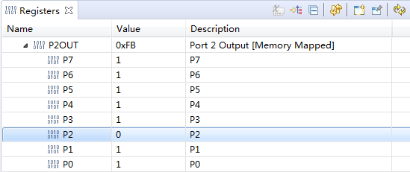

图1-2 按位显示和修改端口寄存器的值

1. 修改寄存器P1SEL=0x00，P1SEL2=0x00，P1DIR=0x00，P1REN=0xFF，P1OUT=0xFF，即设置端口P1为基本输入功能，并置内部上拉电阻有效。按照表1-2，按下相应的按键，打开Register窗口查看P1IN的值，可用按位查看的方式查看P1IN各位的值，如图1-3。分析和理解这些寄存器与引脚P1.7~P1.0、按键K8~K1之间相互关系。

表1-2 I/O寄存器P1IN和引脚P1.7~P1.0的关系

|  |  |
| --- | --- |
| 操作 | P1IN的值 |
| 按下K3 |  |
| 按下K6 |  |
| 同时按下K2， K4 |  |

**注意：**

1) 在Registers窗口查看端口寄存器，如查看PxOUT时，若窗口显示未及时更新，可如图1-3，点击Registers窗口右上角处的Refresh图标，既可看到当前端口寄存器更新后的内容。

2) 由于CCS对PxIN寄存器的显示刷新不及时，如果按刷新按钮，仍不能看到刷新结果，可按下实验板上按键，然后点击运行命令（resume），然后点击暂停，再在View/regsters下查看PxIN寄存器中按键对应位的值，即操作了运行命令后，暂停，CCS会刷新显示。

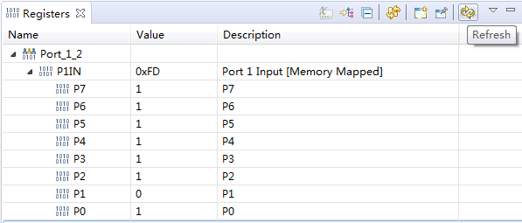

图1-3 点击刷新图标和按位方式查看P1IN内容

**4．（提高）学习工程空间管理项目的方法**

参看“附录A CCS使用入门”中的“八、在一个工程空间中管理多个项目”，完成在任务2建立的工程空间下， 新建Lab_1和Lab_2两个项目，形成附录A 中图A-42的工程空间，各项目文件夹的结构参见附录A中的图A-43。多个项目情况下，鼠标左键双击预操作的项目，项目名将加黑加亮显示，如图A-42中的项目**test**，此时可对选中的项目编译连接和 DEBUG。

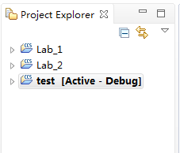

图A-42 一个工程空间下可建多个项目

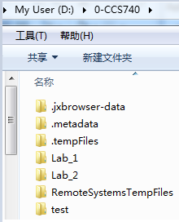

图A-43 项目空间和项目文件夹结构图

建议在今后的实验中，为便于管理一学期的实验程序，可为每个实验建立一个Lab_xx项目，**注意：不是为每个任务都建一个项目。** 实验时，在Lab_xx项目下，采用Add Files添加和**Exclude from Build移出**的方式做每次实验安排的各个任务，也就是在每个项目的文件夹下，可以有每次实验安排的各个任务的C源程序，如lab2_task1.C、 lab2_task2.C、lab2_task3.C等。但每次编译连接时，只有一个带main()函数的C源程序在项目中。

C程序的源文件名可根据实验任务的内容用英文单词或英文单词的缩写进行命名。